Некоммерческое партнерство содействия развитию детей и подростков «Перекресток Плюс»
28.07.2016
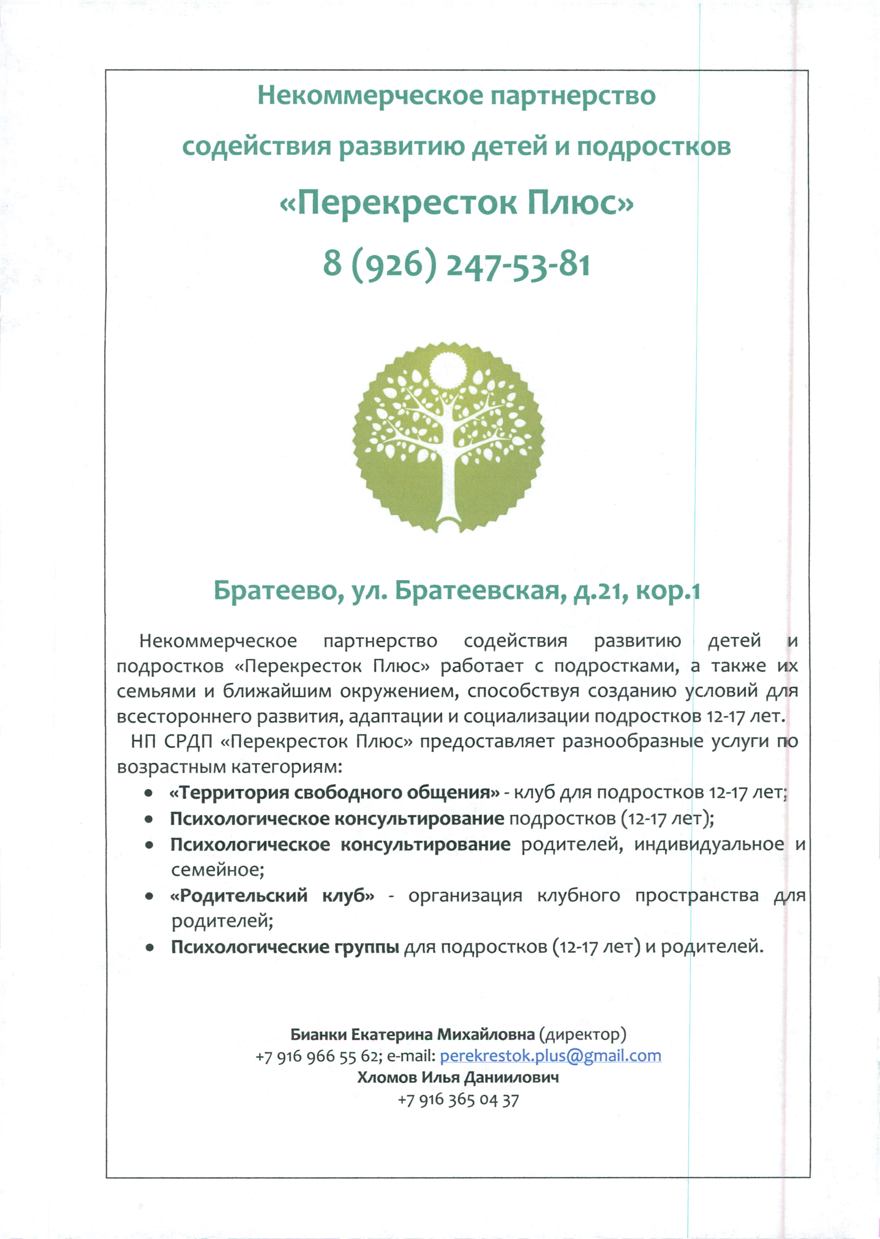

Адрес страницы: http://brateevo.mos.ru/socially-oriented-non-commercial-organizations-/detail/3431969.html
Управа района Братеево города Москвы

